采购人审核操作手册
目前昆山政府采购项目交易系统中涉及采购人审核操作的有3部分:
1. 招标文件审核
2. 变更公告审核
3. 答疑文件审核

采购人审核操作步骤如下:
Step1: 在浏览器中登陆昆山市政府采购项目交易系统(http://58.211.53.29:9005/)
输入贵单位的帐号、密码以及验证码，并点击【登录】按钮。
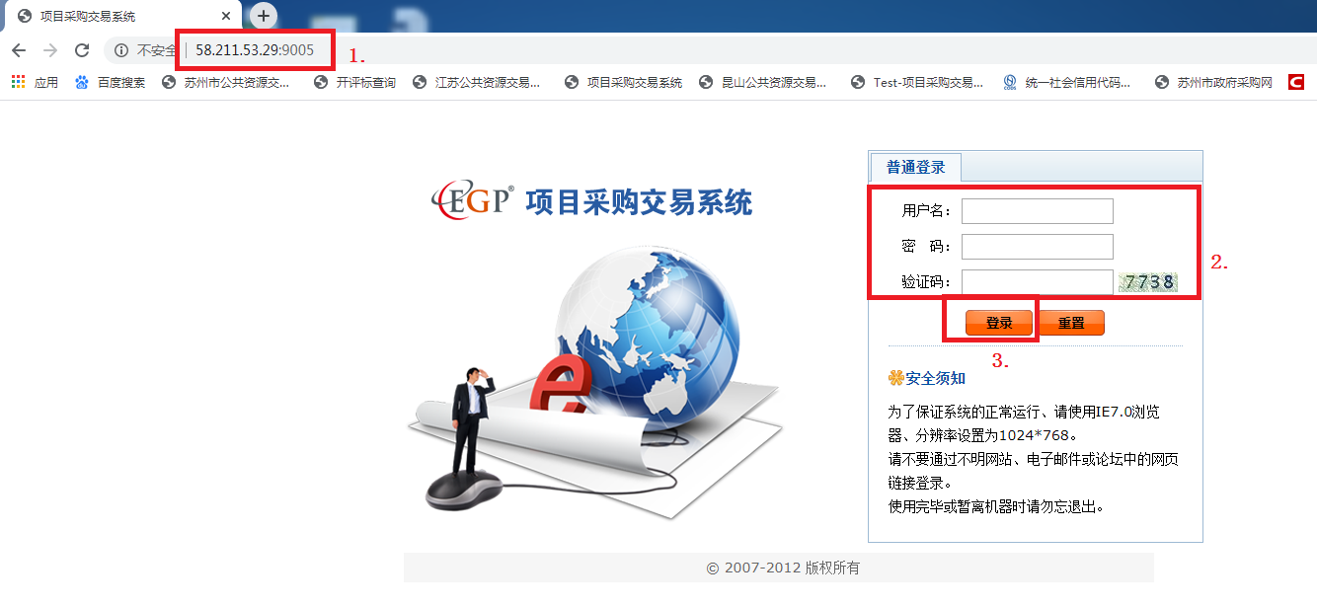
Step2: 进入项目交易系统后，可以看到待办任务中有3个架构：
1>.审核招标文件
2>.审核变更公告
3>.审核答疑补遗

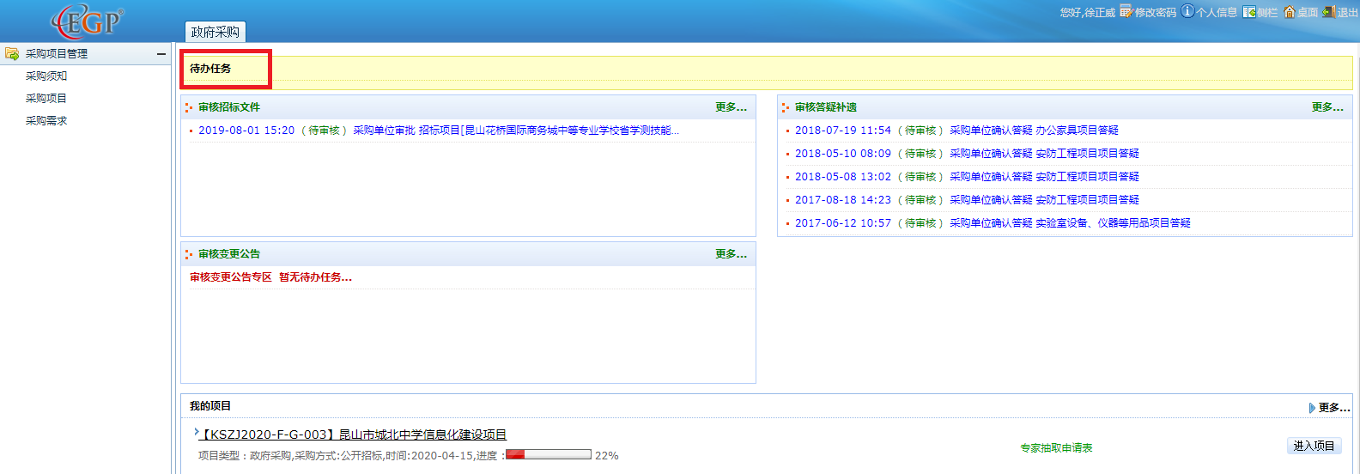
在待办任务中找到你要审核的项目任务。确认项目发布的时间和项目名称正确后，点击进入需要审核的项目进行审核操作。

招标文件审核步骤
在【审核招标文件】中找到需要审核的项目，点击进入项目。
- 进入需要审核招标文件的项目后，在【招标文件下载】处，单击可进行招标文件的下载。
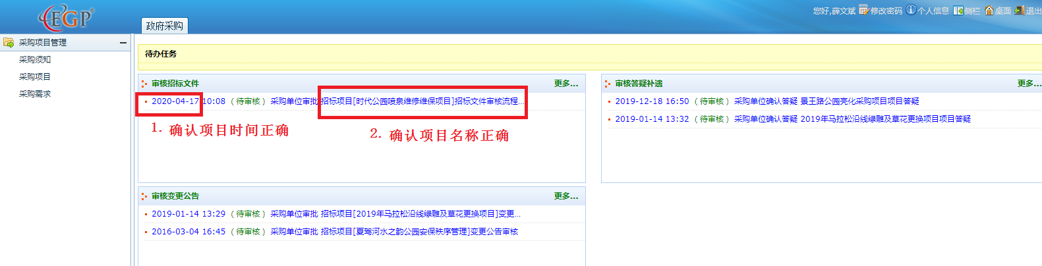
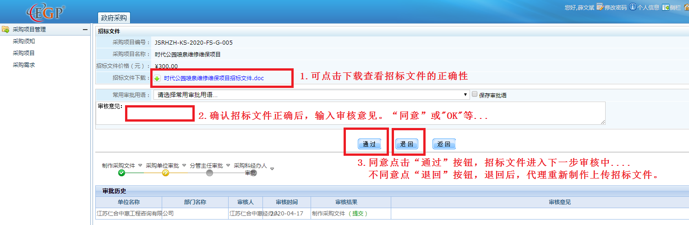
2.下载并查看确认招标文件的正确性后，可在【审核意见】中填写相应的审核意见，“同意”或者“不同意”等。
3.填写完审核意见后，同意点击【通过】按钮，招标文件进入下一步审核中....如果不同意点【退回】按钮，退回后，代理重新制作上传招标文件。
审核通过界面会弹出确认审核通过界面，点击【确认】确认审核通过。
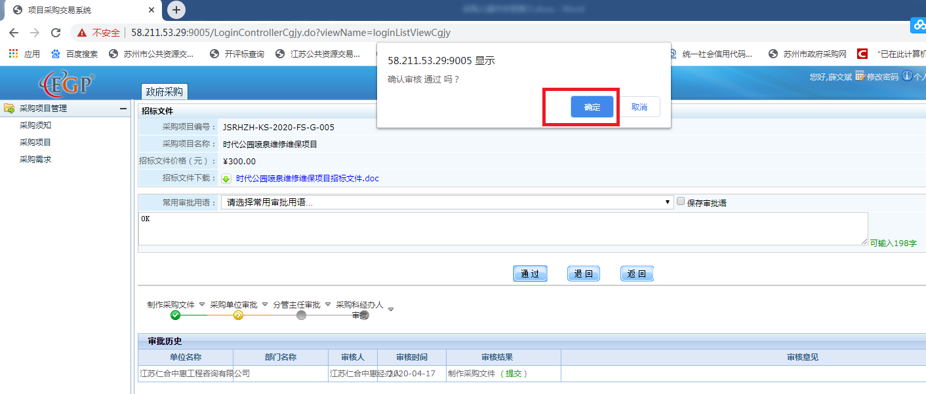
审核通过后，待办里面的项目就会消失。
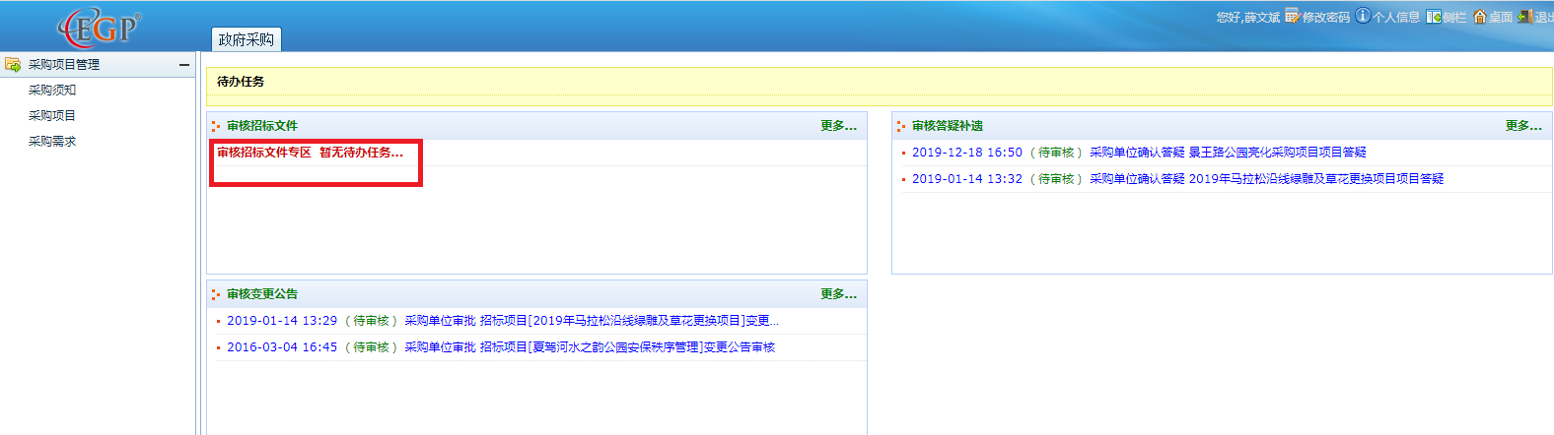

二、变更公告审核
在【审核变更公告】中找到需要审核的项目，点击进入项目。
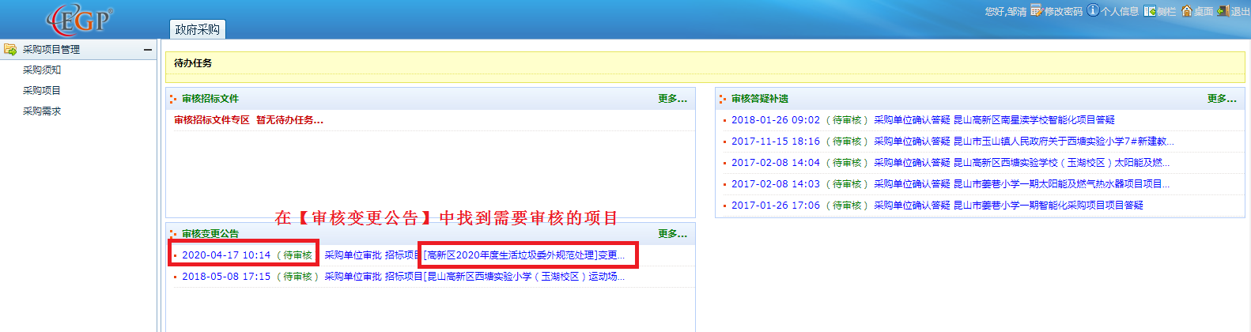
1.确认变更公告的正确性
2.填写审核意见
3.填写完审核意见后，同意点击【通过】按钮，变更公告进入下一步审核中....如果不同意点【退回】按钮，退回后，代理重新制作上传变更公告。
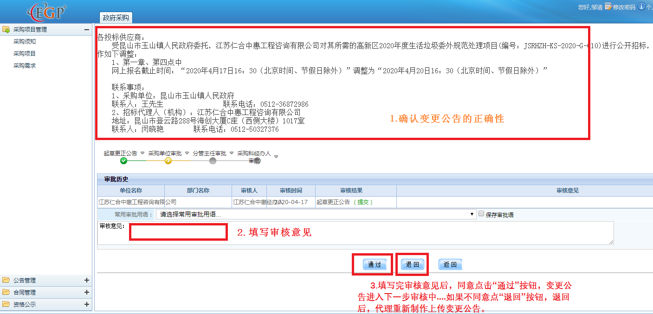

三、答疑补遗审核
在【审核答疑补遗】中找到需要审核的项目，点击进入项目。
- 点击下载查看供应商“疑问文件”及代理机构“答疑文件”.
- 填写审核意见
- 填写完审核意见后，同意点击【通过】按钮，答疑补遗进入下一步审核中....如果不同意点【退回】按钮，退回后，代理重新编辑上传答疑补遗说明。
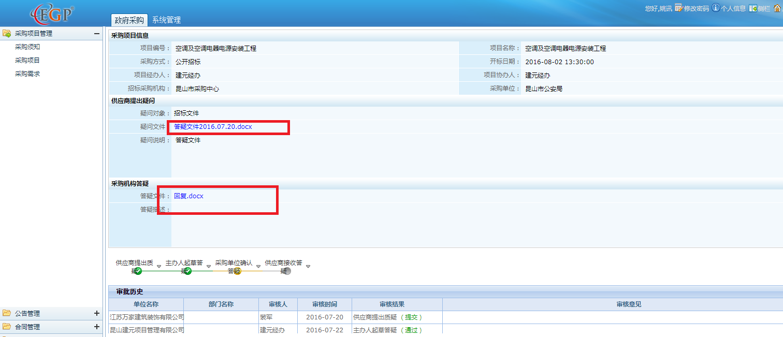
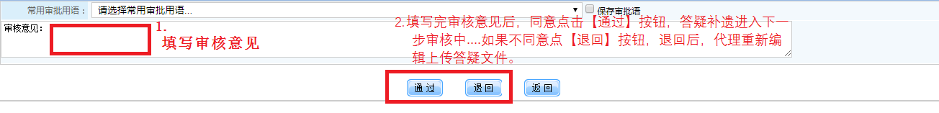
审核通过界面会弹出确认审核通过界面，点击【确认】确认审核通过。

